小學 06 / 07 下學期
附件二
三年級 數學科 分數教學 堂上工作紙(二)
姓名：1.___________( )2.__________( ) 班別：______日期：_____
兩人一組，利用「神奇橡皮筋」製作分數表示圖，並填上顏色 。

- 5個$\frac{1}{\text{10}}$
- 7個$\frac{1}{4}$
- 5個$\frac{1}{3}$
- $$\frac{7}{\text{11}}$$
- $$\frac{\text{20}}{\text{18}}$$
- ( )個( )

日期： .

分數： .
小學
五年級 數學科工作紙 分數除法 ( 5 )
.
依照老師的指示，完成下列各題：

(1) $\frac{1}{4}$ ÷$\frac{1}{8}$＝_________

a. $\frac{1}{4}$是$\frac{1}{8}$的________倍 $\frac{4}{5}$張紙
b. $\frac{1}{4}$包含________個$\frac{1}{8}$
- 若以 _________ 張紙為一份，

則需________份紙才可鋪滿 ________ 張紙

(2) 應用題：
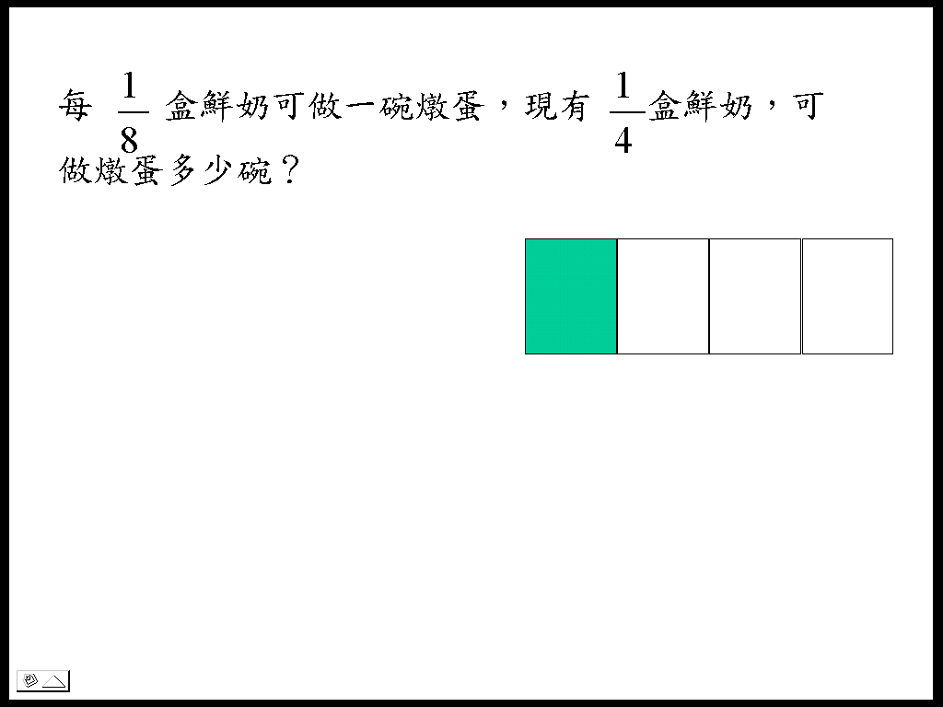

(3) 應用題：

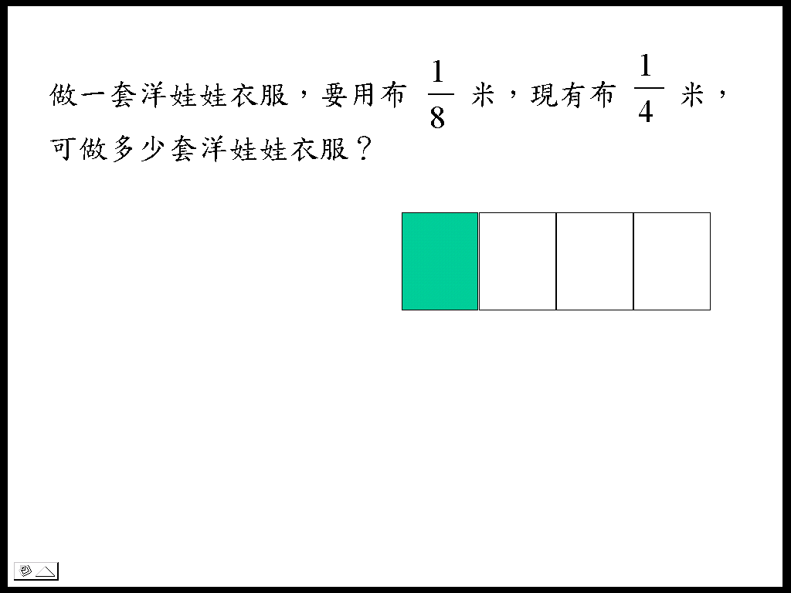

(4) 自擬題目：______________________________________________________________________

______________________________________________________________________

______________________________________________________________________

(5) $\frac{4}{5}$ ÷$\frac{2}{5}$＝_________

a. $\frac{4}{5}$是$\frac{2}{5}$的________倍 $\frac{4}{5}$張紙
b. $\frac{4}{5}$包含________個$\frac{2}{5}$
- 若以 _________ 張紙為一份，

則需________份紙才可鋪滿 _______ 張紙

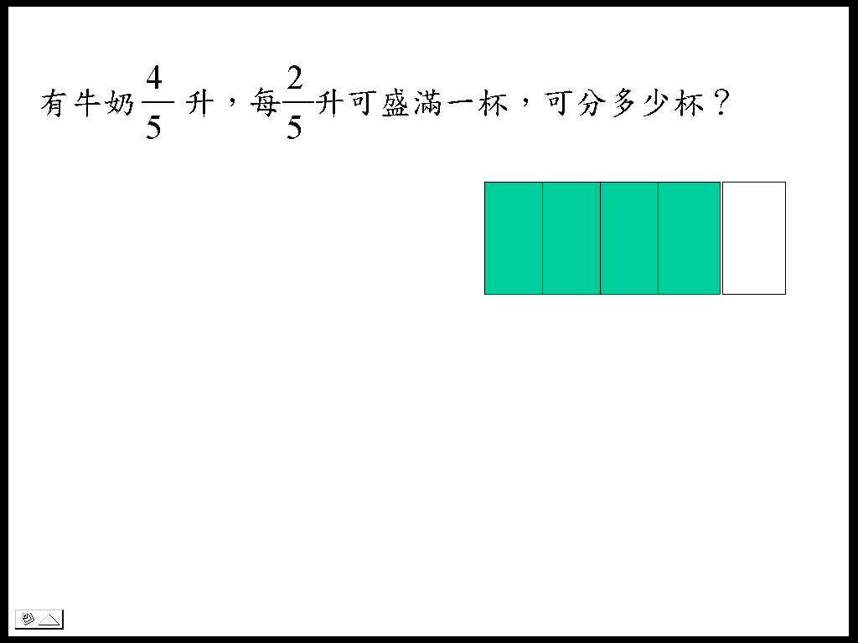
(6 ) 應用題

(7) 自擬題目：______________________________________________________________________

______________________________________________________________________

______________________________________________________________________

圖解：

小學 06/07 下學期
日期： .

分數： .

五年級 數學科工作紙 分數除法 ( 6 )

在( )內填上適當的數字： | 論證的理由
$\frac{7}{9}\text{}÷\text{}\frac{5}{7}$  = $\frac{7×\left(\begin{matrix} & \end{matrix}\right)}{9×\left(\begin{matrix} & \end{matrix}\right)}\text{}÷\text{}\frac{5×\left(\begin{matrix} & \end{matrix}\right)}{7×\left(\begin{matrix} & \end{matrix}\right)}$  = [7×( )] ÷ [5×( )]  = $\frac{7×\left(\begin{matrix} & \end{matrix}\right)}{5×\left(\begin{matrix} & \end{matrix}\right)}$  = $\frac{7×\left(\begin{matrix} & \end{matrix}\right)}{\left(\begin{matrix} & \end{matrix}\right)×5}$  = $\frac{7}{\left(\begin{matrix} & \end{matrix}\right)}×\text{}\frac{\left(\begin{matrix} & \end{matrix}\right)}{5}$ |  ( ∵通分母，使分母相同 )   ( ∵同分母相除 = 分子依序相除 )   [∵ A ÷ B = ]   [∵ 5×( ) = ( )×5乘法的交換性質 ]

∴ $\frac{7}{9}\text{}÷\text{}\frac{5}{7}$ = $\frac{7}{\left(\begin{matrix} & \end{matrix}\right)}×\text{}\frac{\left(\begin{matrix} & \end{matrix}\right)}{5}$

由此可見，分數相除即是：

$\frac{A}{B}\text{}÷\text{}\frac{C}{D}$ = $\frac{\left(\begin{matrix} & \end{matrix}\right)}{\left(\begin{matrix} & \end{matrix}\right)}\text{}\left(\begin{matrix} & \end{matrix}\right)\text{}\frac{\left(\begin{matrix} & \end{matrix}\right)}{\left(\begin{matrix} & \end{matrix}\right)}$

